Viena Capellanes abre un nuevo local en La Finca de Pozuelo
- Con este son 26 los locales en la Comunidad de Madrid, y el segundo en la ciudad de Pozuelo de Alarcón
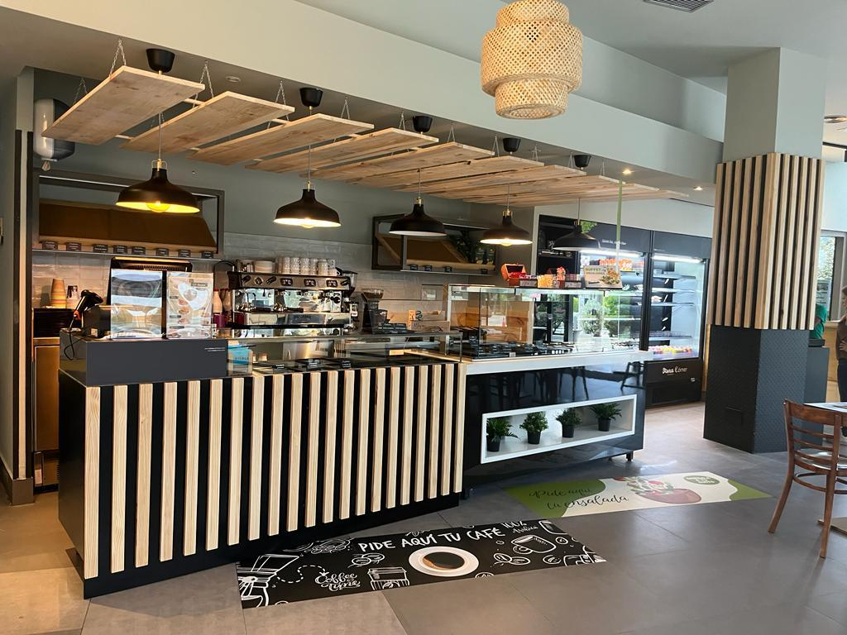
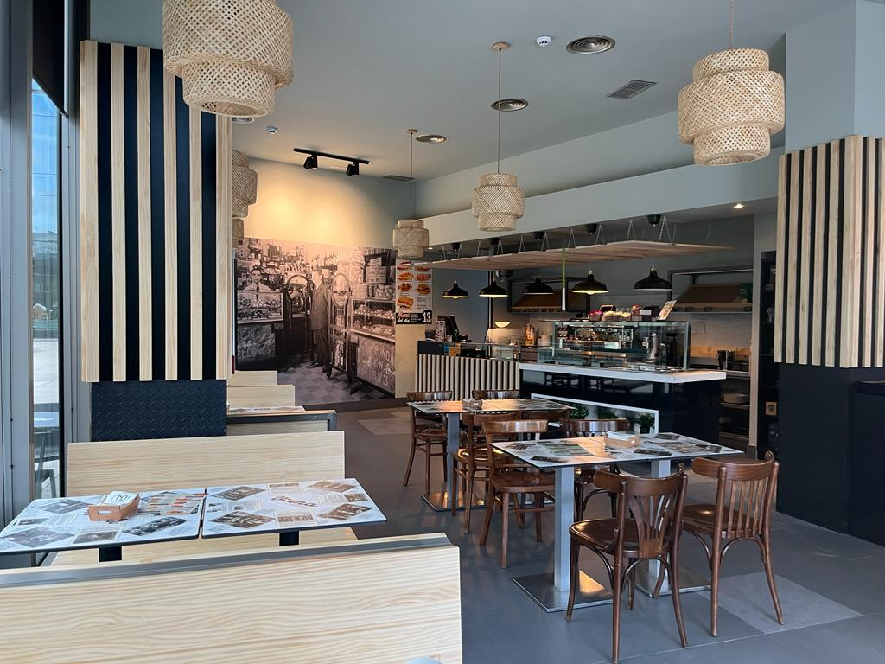
Madrid, 19 de septiembre de 2023.- Viena Capellanes, la histórica cadena madrileña de restauración, inauguró ayer -18 de septiembre- una nueva tienda en el edificio 15-A del parque empresarial “La Finca”, ubicado en Pozuelo de Alarcón.
Este establecimiento se suma a los 25 locales de la cadena en la Comunidad de Madrid, y es el segundo en el término municipal de Pozuelo.
“El nuevo local está orientado al tipo de cliente de ese entorno corporativo de oficinas y dispone de una amplia gama de productos para atender todas sus necesidades durante la jornada laboral”, comenta Antonio Lence, director general de Viena Capellanes. Por ello, la oferta se va a adaptando a las distintas franjas horarias, desde los desayunos y almuerzos de media mañana -con la bollería artesanal de la marca, los clásicos sándwiches Viena y una deliciosa selección de tostas- hasta las comidas, con un menú diario elaborado con los platos de comida casera de quinta gama elaborados por Viena Capellanes. Además, también se ha instalado un buffet de ingredientes para completar el servicio de ensaladas.
Septiembre está siendo muy intenso para la cadena ya que, además de esta nueva tienda Viena Capellanes, también han inaugurado un nuevo Córner en las instalaciones de CUNEF.
Acerca de Viena Capellanes
Viena Capellanes es una empresa madrileña que fabrica y comercializa, a través de sus propios puntos de venta, productos de pastelería artesanal, platos preparados saludables y catering gourmet.

Actualmente cuenta con 26 establecimientos propios en Madrid, un obrador en Alcorcón, casi 40 Viena Córners en distintas empresas, una Escuela de Cocina y Repostería, el hotel Viena Suites, un servicio de catering para eventos corporativos y familiares; además de una propia página web y App de delivery “My Viena”, desde la que también comercializa sus productos.

Viena Capellanes fue fundada en 1873 por D. Matías Lacasa y posteriormente adquirida por Manuel Lence. La gestión de la empresa continúa llevándose íntegramente por la familia Lence más de 110 años después. Viena Capellanes es sinónimo de calidad, tradición, capacidad de adaptación al cambio y pasión por sus clientes.

Para más información:
Actitud de Comunicación
Mirella Palafox
mirella.palafox@actitud.es / viena.capellanes@actitud.es
91 302 28 60

